- Observen:
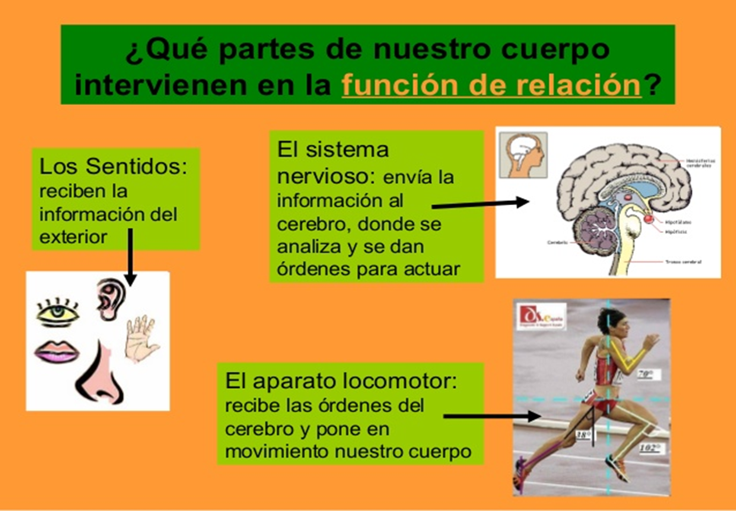
¿Qué imágenes aparecen?
¿Qué sistemas del cuerpo humano aparecen?
¿Qué son los sentidos?
¿Qué es el sistema nervioso? ¿Qué funciones creen que cumple?
¿Qué es el sistema locomotor?
¿Qué relación tendrán entre ellos?

- Nos informamos en la págs. 138 y 139 del libro.

Respondé:
- ¿Qué son los estímulos?
- ¿Qué informan?
- ¿Qué función cumplen los estímulos internos?
- Explique que es la homeostasis.
- ¿Qué sucede cuando la homeostasis se altera?

